Лабораторная работа № 1
Иccледование процессов передачи дискретной информации по физической цепи линии связи. Экспериментальная проверка формулы Найквиста

Цель работы
Целью данной лабораторной работы является изучение пропускной способности среды передачи дискретной информации на примере прохождения видеоимпульсов через физические цепи линий связи, имитируемые фильтрами нижних частот.

Краткие теоретические сведения
Пропускная способность дискретного канала определяется его параметрами, эффективностью использования полосы пропускания и уровнем помех. Пропускная способность любого канала связи с ограниченной полосой в первую очередь определяется величиной этой полосы.
Для случая телеграфной передачи (прохождение дискретных сигналов через физическую цепь) оценим искажения, вызванные ограничением спектра видеоимпульса при его прохождении, например, через имитирующий физическую линию фильтр нижних частот первого порядка (рис. 1).

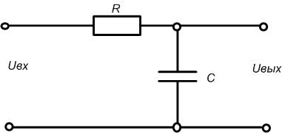
Рис. 1. Фильтр нижних частот

Частотная характеристика фильтра запишется как отношение напряжений, представленных в комплексной форме:
$A(jω)=\frac{U_{\text{вых}}}{U_{\text{вх}}}=\frac{1/{jωc}}{R+1/{jωc}}=\frac{1}{1+jω\text{Rc}}$. (1)
Отсюда, учитывая, что $A=|A|e^{jϕ}$, умножив на комплексно сопряженное, получим.

(2)
$ϕ=−\text{arctg}ω\text{Rc}$ (3)
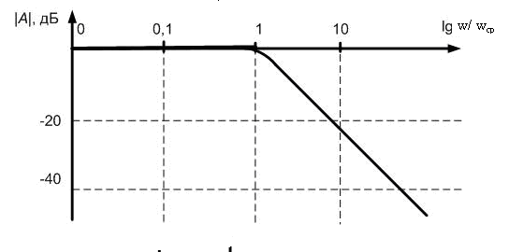

Рис.2. Амплитудно-частотная характеристика канала
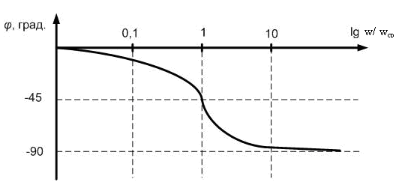
Рис. 3. Фазо-частотная характеристика канала

Положив
$|A|=\frac{1}{\sqrt{2}}=\frac{1}{\sqrt{1+ω_{{\text{ср}}^{2}}R^{2}c^{2}}}$,
получим выражение для частоты среза:
,

или $f_{\text{ср}}=\frac{ω_{\text{ср}}}{2π}=\frac{1}{2π\text{Rc}}=\frac{1}{2\text{πτ}}$ (4) , где
Для анализа схемы во временной области подадим на вход фильтра импульс напряжения, который можно представить, как последовательное воздействие скачка и спада напряжения U вх (рис. 4, рис. 5).

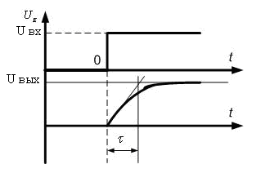
Рис. 4
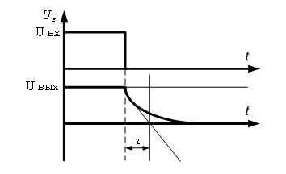
Рис. 5

Тогда для схемы на рис. 1 можно записать
.
С учетом того, что $I_{c}(t)={\text{cU}}_{\text{вых}}^{'}(t)$, получим 2 дифференциальных уравнения

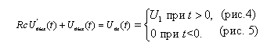

или , (5)
где $τ=\text{Rc}$.
Общее решение уравнений (5) можно представить в виде
,
где $U_{1}(t)$ − частное решение исходного уравнения, а $U_{2}(t)$ − общее решение однородного уравнения
$τ⋅\frac{{\text{dU}}_{\text{вых}}(t)}{\text{dt}}+U_{2}(t)=0$.
Известно,[1] что
$U_{2}(t)={\text{Ae}}^{\text{pt}}$,
где А − произвольная постоянная, а p – корень характеристического уравнения.
$τp+1=0$; .
Следовательно,
и согласно (5)
. (6)
Для случая $U_{1}(t)$, равного амплитуде входного напряжения , положив в формуле (6) t = $∞$, получим
. (7)
С учетом (7) формула (6) принимает вид
.
Положив здесь t = 0, найдем
и перепишем с учетом этого формулу (6) в следующем виде:
(8)
или, учитывая, что $U(0)=0$, для случая рис.4 получим
. (9)
Для случая, изображенного на рис. 5, уравнение (6) запишется в следующем виде:
$U(∞)=U_{1}(t)=0,$
$U(t)=A$,
положив t = 0, получим
$U(0)=A$,
т.е. $U(t)=U_{0}$, а так как , получим что
. (10)

При подаче на вход анализируемой цепи равноскважных импульсов с длительностью не менее $τ_{0}=\frac{1}{B_{\text{max}}}$, где Вmax – максимальная скорость модуляции, получим

.

Пусть должно достигать 95 % для случая рис. 4 и спадать не ниже, чем на 5 % для случая рис. 5. Для обоих случаев, из формул (9) и (10) получим

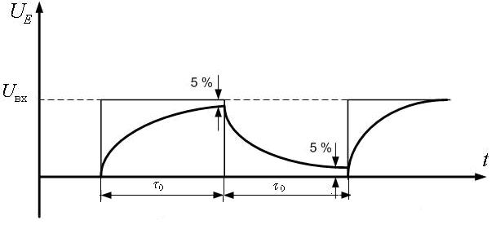
Рис. 6
Из $f_{\text{ср}}=\frac{1}{2\text{πτ}}$ $τ=\frac{1}{2{πf}_{\text{ср}}}$.
$τ_{0}=3τ=\frac{3}{2{πf}_{\text{ср}}};$ и, учитывая, что
получим $B_{\text{max}}=\frac{2{πf}_{\text{ср}}}{3}=2f_{\text{ср}}$.

Практическая часть
G
ФНЧ
ОСЦ
Рис 7.Схема лабораторного макета

G – генератор импульсный Г3-111, либо Г5-63.
ФНЧ – фильтры нижних частот с f_{ср} =3 кГц, f_{ср} =6 кГц, f_{ср} =12 кГц.
ОСЦ – осциллограф С11 – 55, либо С1 – 83.

Определяем максимальную частоту следования импульсов, при которой прием дискретных сообщений еще возможен:
для ФНЧ с f_{ср} = 3 кГц f_{max} = 1,5 кГц;
для ФНЧ с f_{ср} = 6 кГц f_{max} = 2 кГц;
для ФНЧ с f_{ср} = 12 кГц f_{max} = 3 кГц.

Определяем максимальную скорость модуляции для моделируемого канала ТЧ, связав ее с максимальной частотой импульсов:
для ФНЧ с fср = 3 кГц V = 2f_{max} = 3;
для ФНЧ с fср = 6 кГц V = 2f_{max} = 4;
для ФНЧ с fср = 12 кГц V = 2f_{max} = 6.

Определяем удельную скорость передачи информации для канала с полосой пропускания f:
где V – максимальная скорость передачи информации в моделируемом канале,
f – полоса пропускания канала.
для ФНЧ с fср = 3 кГц V_{уд} = 2;
для ФНЧ с fср = 6 кГц V_{уд} = 2;
для ФНЧ с fср = 12 кГц V_{уд} = 2.

Вывод
В ходе данной лабораторной работы была изучена пропускная способность среды передачи дискретной информации на примере прохождения видеоимпульсов через физические цепи линий связи, имитируемые фильтрами нижних частот.

